

INFORME MENSUAL DE ACTIVIDADES

UNIDAD DE GESTIÓN DOCUMENTAL
Y ARCHIVOS (UGDA)

ELABORADO POR: JORGE CALLEJAS
OFICIAL DE GESTIÓN DOCUMENTAL Y ARCHIVOS

DICIEMBRE 2020
(RESUMEN ANUAL)
Introducción
El informe contiene un resumen de las actividades realizadas por el personal de la Unidad de Gestión Documental y Archivos (UGDA) durante el año, en cumplimiento del Plan de Trabajo 2020 de la UGDA. Las actividades reflejan los avances en la implementación del Sistema Institucional de Gestión Documental y Archivos, así también, el desarrollo de los procesos técnicos archivísticos en el Archivo Central.
Contenido

1. Normativa de gestión documental 2
2. Procesos de gestión documental 3
3. Capacitaciones recibidas en gestión documental 4
4. Organización de archivos de gestión 5
5. Evaluaciones del desempeño de parte del IAIP 5
6. COVID-19 y medidas de bioseguridad en los Archivos 6
7. Resumen del cumplimiento del Plan de Trabajo 2020 7
8. Actividades en el Archivo Central en 2020 9

1. Normativa de gestión documental
De acuerdo a los Lineamientos de Gestión Documental y Archivos, artículo N°3 del Lineamiento N°1 que dice: “A través de la UGDA, se crearán las políticas, manuales y prácticas que deberán ser aprobadas por el titular o máxima autoridad de la institución… para garantizar la organización, conservación, acceso a los documentos y archivos…”, el Oficial GDA elaboró los siguientes instrumentos normativos de gestión documental:
N° | Normativa | Descripción | Últimas revisiones | Aprobación
1 | Política de Gestión Documental y Archivos del ILP | Contiene las normas y principios que regulan la administración y control de los documentos y archivos en la institución. (finalizado y aprobado por la máxima autoridad) | IAIP: febrero 2020 | ACTA N°2 de la SESIÓN ORDINARIA N°2 del Consejo Directivo del ILP, ACUERDO CD-No. 010/2020 del 14/07/2020
2 | Manual de Organización de los Archivos de Gestión | Brinda lineamientos al personal sobre la organización de sus archivos de oficina. (finalizado y corregido en sept. 2020; sujeto a revisión) | - UGDA: sept. 2020  - Oficial de Información: enero 2020 | Falta revisión y aprobación del Gerente Administrativo Financiero y Director
3 | Manual de Valoración y Selección Documental | Establece las funciones y los procedimientos requeridos para realizar el proceso de valoración y selección documental a cargo del Comité Institucional de Selección y Eliminación de Documentos (CISED).  (finalizado nov. 2020 y sujeto a revisión) | Sin revisiones | Falta revisión y aprobación del Gerente Administrativo Financiero y Director
4 | Procedimiento de la UGDA: Transferencias documentales al Archivo Central | Procedimiento para recibir las transferencias de series documentales de las unidades administrativas en el Archivo Central.  (finalizado nov. 2020 y sujeto a revisión) | Sin revisiones | Procedimientos de la UGDA:  Falta revisión y aprobación del Gerente Administrativo Financiero y Director para ser incluidos en el Manual de Procedimientos del ILP
5 | Procedimiento de la UGDA: Eliminación de documentos en el Archivo Central | Procedimiento para eliminar la documentación que no es necesaria para la administración, sin perjuicio del patrimonio documental o derechos de los usuarios, que está en custodia del Archivo Central.  (finalizado nov. 2020 y sujeto a revisión) | Sin revisiones
6 | Procedimiento de la UGDA: Consulta y préstamos de documentos al Archivo Central | Procedimiento para atender las solicitudes de préstamo de documentos de las unidades administrativas en el Archivo Central.  (finalizado dic. 2020 y sujeto a revisión) | Sin revisiones

2. Procesos de gestión documental
El proceso de identificación documental tuvo un avance en cuanto a la elaboración de los Repertorios de tipos y series documentales de las unidades administrativas que poseen normativa procedimental vigente. Estas fueron revisadas y validadas en su mayoría por la respectiva jefatura.
La siguiente tabla describe las series documentales y su estado de revisión:
Unidad Administrativa | Estado de revisión de Repertorio de  tipos y series documentales
ILP.02 Auditoría Interna | Revisado por jefatura
ILP.03 Dirección Ejecutiva | Falta revisión y aprobación del Director
ILP.04 Información y Comunicaciones | Revisado por la Oficial de Información
ILP.05 Gerencia de Operaciones | No tiene procedimientos
ILP.06 Coordinación Mediciones /Ingeniería | No tiene procedimientos
ILP.07 Unidad de Planificación | Revisado por jefatura
ILP.08 Gestión de Procesos y Medio Ambiente | Falta revisión de la jefatura
ILP.09 Unidad de Promoción | Revisado por jefatura
ILP.10 Unidad de Ingeniería | Falta revisión de la jefatura
ILP.11 Unidad de Mediciones | Revisado por jefatura
ILP.12 Unidad Jurídica | Revisado por jefatura
ILP.13 Unidad Catastral | Revisado por jefatura
ILP.14 Unidad Registral | Revisado por jefatura
ILP.15 Gerencia Administrativa Financiera | Revisado y aprobado por Gerente
ILP.16 Unidad de Informática | Falta revisión de la jefatura
ILP.17 Unidad de Gestión Documental y Archivos | Revisado por Oficial de GDA
ILP.18 Administración | Revisado y aprobado por encargado y Gerente
ILP.19 Finanzas | Revisado y aprobado por encargado y Gerente
ILP.20 Contabilidad | Revisado y aprobado por encargado y Gerente
ILP.21 Transporte | Revisado y aprobado por encargado y Gerente
Es necesario que los repertorios de series documentales de las unidades operativas sean revisadas por la Gerencia de Operaciones o un delegado de esa área, como parte de un Comité de Identificación, con el fin de aprobar las series y sus tipos documentales.

3. Capacitaciones recibidas en gestión documental
N° | Tema de capacitación recibida | Impartida por (Institución o ponente) | Fecha | Participante /Cargo | Beneficios obtenidos
1 | Webinar sobre protección de datos personales (cinco webinars) | Instituto de Acceso a la Información Pública (IAIP), ponentes de México y Chile | Julio a octubre | Jorge Callejas / Oficial de Gestión Documental y Archivos | Conocimiento sobre temas de protección de datos personales y la experiencia de otros países; en el marco de aprobación de una propuesta de ley de protección de datos personales en El Salvador. Entre los temas:  institucionalidad y características del ente garante, recomendaciones de ley, tratamiento de datos en bases de datos públicas, y datos personales de niños, niñas y adolescentes y el uso de las plataformas digitales.
2 | Seminario virtual “La gestión documental y los archivos ante la pandemia” | IAIP, ponente de España | Septiembre a octubre | Jorge Callejas | Evaluación del impacto de la pandemia y el desarrollo de propuestas para la resolución de los problemas y mejora de los sistemas de gestión documental y archivos, y protección del patrimonio documental producido durante el COVID-19.
3 | Diplomado del AGN en Gestión y Valoración Documental de Archivos | Archivo General de la Nación (AGN) y Asociación Latinoamericana de Archivos (ALA) | Octubre | Jorge Callejas | Conocimientos adquiridos en los siguientes temas: Archivística y conservación, valoración documental y la Implementación de Open Archival Information System.
4 | “Curso básico de archivística y gestión documental” (virtual) | IAIP | Octubre | Evelin Abarca /Archivista | Conocimiento de los conceptos básicos de archivística y gestión documental necesarios para llevar a cabo las funciones técnicas requeridas en los Lineamientos de Gestión Documental y Archivos del IAIP.
5 | Modelo de gestión documental de la Red de Transparencia (RTA) | Plataforma EDUCA-TRANSPARENCIA por invitación del IAIP | Noviembre | Evelin Abarca Diego Ayala  /Archivistas | Contribuye a una adecuada implementación del sistema de gestión documental y a tener los insumos necesarios para impartir capacitaciones o brindar asesoría al personal del ILP.

4. Organización de archivos de gestión
El Oficial GDA realizó en el primer trimestre del año un diagnóstico documental, que incluyó un análisis FODA relacionado con la gestión de documentos y archivos del ILP, diagnóstico e identificación de problemas en los archivos de gestión, y los instrumentos de identificación documental creados hasta ese momento por la UGDA y los que faltaba crear.
Como parte de la supervisión de los archivos, se remitieron informes periódicos a la Gerencia de Operaciones sobre la copia de archivos digitales de Ingeniería y Mediciones en la unidad de red “I:”, según la organización documental acordada, en el período de enero a diciembre 2020.

5. Evaluaciones del desempeño de parte del IAIP
El Instituto de Acceso a la Información Pública (IAIP) dio a conocer en febrero los resultados de la evaluación del desempeño del ILP, llevada a cabo en el mes de octubre 2019.
INDICADORES | PONDERACIÓN | NOTA OBTENIDA
Conformación de la UGDA y el SIGDA | 20 | 10
Talento humano de la UGDA | 10 | 7
Identificación y Clasificación Documental | 15 | 11
Ordenación y Descripción Documental | 5 | 5
TIC´s en la Gestión Documental | 5 | 4
Valoración y selección documental | 7 | 3
Conservación física y digital | 20 | 12.5
Instrumentos GDA publicados | 5 | 5
Control interno del SIGDA | 13 | 9.5
TOTAL | 100 | 67

En agosto, el IAIP realizó un proceso de evaluación extraordinario del desempeño al ILP por el período de emergencia, el cual consistió en llenar y remitir por correo electrónico la ficha de evaluación de cinco componentes de gestión documental con sus anexos y realizar dos registros fotográficos para el Archivo Central y Especializado. La información fue remitida el 10 y 27 de agosto respectivamente.
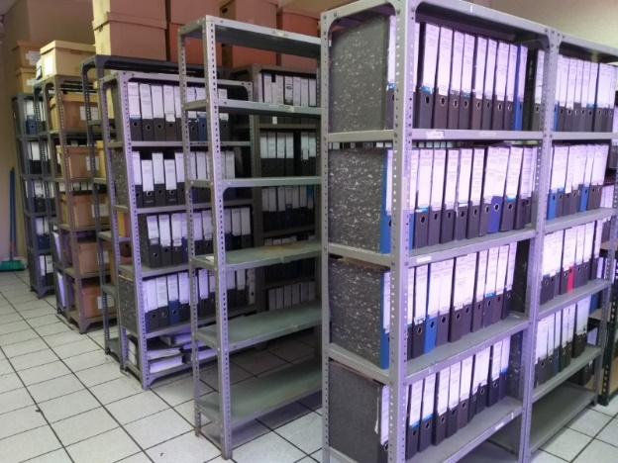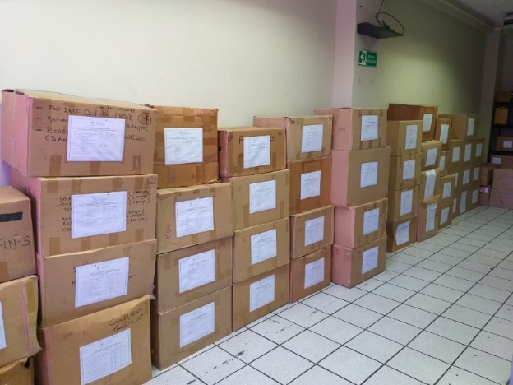
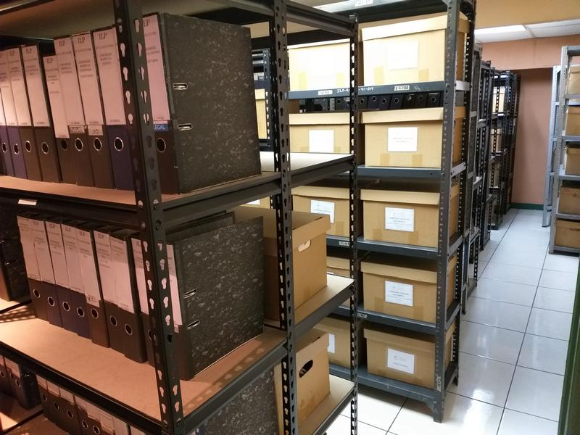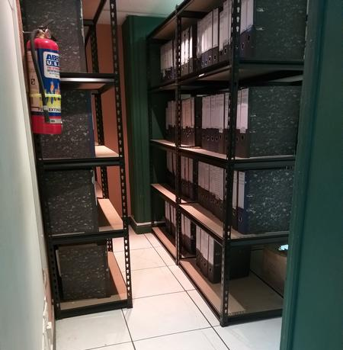

6. COVID-19 y medidas de bioseguridad en los Archivos
Durante la emergencia por COVID-19 y después de la cuarentena domiciliar, personal de la UGDA retornó en el mes de julio a sus labores y acató las instrucciones del “Protocolo Sanitario para Reinicio de Operaciones por COVID-19 del ILP”, manteniendo las medidas de bioseguridad y utilizando el equipo de protección personal en las áreas de trabajo y depósitos documentales; estos son: mascarillas, guantes, lentes y alcohol gel.
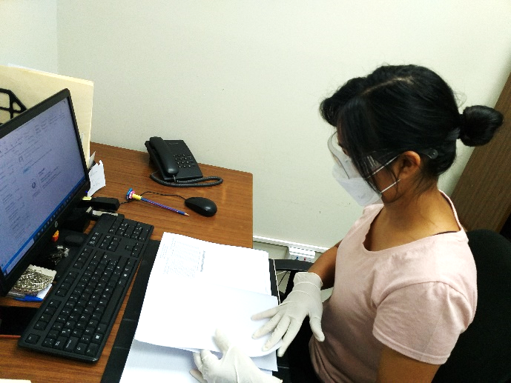
Adicionalmente, la UGDA elaboró recomendaciones de bioseguridad para el manejo de documentos en los archivos, los cuales fueron difundidos mediante diseños gráficos por la encargada de comunicaciones a todo el personal del ILP.
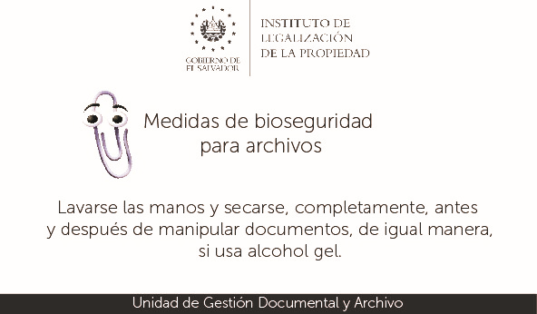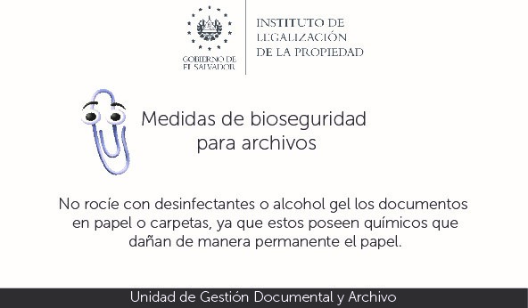
El Oficial de GDA recibió una capacitación del Archivo General de la Nación acerca del nuevo protocolo para la prevención del contagio COVID-19 en bibliotecas y archivos. De igual forma, recibió recomendaciones técnicas del IAIP en protección del sistema de archivos ante la pandemia.

7. Resumen del cumplimiento del Plan de Trabajo 2020
La siguiente tabla muestra las actividades planificadas del año 2020 y su porcentaje de cumplimiento:
No. | Objetivo | Meta de la UGDA | Unidad de Medida | Resultado  esperado | Cantidad | Responsable | Porcentaje | Comentarios
1 | Posicionar las normativas de gestión documental y archivos en el marco normativo institucional para garantizar eficiencia y seguridad en las actuaciones del personal. | a. Gestionar la aprobación de la Política de GDA del ILP y el Manual de Organización de los Archivos de Gestión con la máxima autoridad. | Documento | Normativas de gestión documental aprobadas | 2 normativas aprobadas | Jorge Callejas | 100% | 1. Política GDA aprobada.  2. Manual Archivos de Gestión corregido y finalizado.  3. Extra: Manual de Valoración y Selección Documental.
1 |  | b. Socializar la Política de GDA con personal estratégico. | Capacitación | Sensibilización del personal sobre la Política de GDA | 1 capacitación | Jorge Callejas | 100% | Debido a la pandemia y al distanciamiento social no se pudieron dar capacitaciones, aunque la Política fue difundida a todo el personal del ILP por correo electrónico.
1 |  | c. Diseñar los procedimientos de la UGDA y normativas del Archivo Central. | Procedimiento | Tener procedimientos para la UGDA | 3 procedimiento | Jorge Callejas | 100% | 1. Transferencias documentales  2. Eliminación de documentos  3. Consulta y préstamos de documentos
2 | Fortalecer la gestión documental mediante la creación o actualización de instrumentos archivísticos. | a. Identificar problemas en la recepción, resguardo, reproducción y distribución de documentos en los archivos de gestión. | Documento | Diagnóstico documental de los archivos de gestión | 1 diagnóstico | Jorge Callejas en coordinación con jefaturas, encargados o secretarias | 100% | Se elaboró un diagnóstico documental según lo descrito en este informe.
2 |  | b. Elaborar los Repertorios de tipos y series documentales de las unidades faltantes y validarlos con las gerencias. | Documento | Repertorios de tipos y series documentales de cada unidad institucional | 9 repertorios | Jorge Callejas en coordinación con gerencias y jefaturas | 100% | Se elaboraron/revisaron 18 Repertorios, en su mayoría aprobados por las jefaturas.  Todos los Repertorios de series documentales de las unidades administrativas financieras fueron aprobadas por el Gerente respectivo.
2 |  | c. Establecer un Cuadro de Clasificación de Documentos (CCD) institucional basado en funciones. | Documento | Cuadro de Clasificación Documental completo | 1 CCD | Jorge Callejas | 35% | No pudo concluirse el CCD ya que todas las series documentales deben estar aprobadas. Se reportó el 35% del CCD en la evaluación del desempeño del IAIP.
3 | Mejorar las condiciones del fondo documental en el Archivo Central. | Organización de la documentación administrativa financiera según CCD y series documentales. | Inventario | Fondo documental del Archivo Central organizado según CCD | 1 inventario | Diego Ayala | 0% | Debido a la pandemia esta actividad pasa al Plan 2021.
4 | Promover en el personal la gestión eficiente de los documentos y archivos. | a. Inventario, ordenamiento, revisión y depuración de expedientes de trabajo (copias) de la bodega 1-B, como apoyo a las unidades operativas. | Inventario | Bodega con expedientes de trabajo ordenado e inventariado | 1 inventario | Jorge Callejas, Diego Ayala, en coordinación con la Gerencia de Operaciones | 0% | Debido a la pandemia y a la falta de apoyo de la G.O. no se continuó esta actividad.  Se dará prioridad a las actividades de la UGDA en el Archivo Central y a la gestión documental.
4 |  | b. Solicitar la actualización de inventarios de documentos a las unidades institucionales y brindarles asesoría. | Inventario | Inventarios documentales actualizados de cada unidad. | 20 inventarios (aprox.) | Jorge Callejas en coordinación con jefaturas | 0% | Debido a la pandemia y a la carga laboral del personal, esta actividad se incluirá en el Plan 2021 y se solicitará el inventario a las unidades en el mes de enero, según lo indicado en el Manual de Organización de los Archivos de Gestión.
4 |  | c. Capacitar a los empleados sobre la Política de GDA y organización en los Archivos de Gestión. | Capacitación | Sensibilización del personal sobre la Política de GDA y la puesta en práctica de la organización de documentos | 1 capacitación | Jorge Callejas, personal admvo. y operativo | 0% | Debido a la pandemia y los protocolos de bioseguridad como el distanciamiento social, no se pudieron dar capacitaciones al personal del ILP. Se incluirá en el Plan 2021.
5 | Desarrollo de los procesos técnicos archivísticos en el Archivo especializado de expedientes de legalización. | a. Recepción, control de calidad y organización de los documentos de indicadores recibidos de las unidades operativas y posterior actualización de la información en el Sistema de Legalización. | Tabla de documentos de indicadores recibidos en el archivo y actualizados en el Sistema de Legalización | En los Informes mensuales de la UGDA: tabla con los documentos de indicadores recibidos y actualizados en el Sistema | 12 tablas | Evelin Abarca,  Diego Ayala,  Jorge Callejas | 100% | Elaborados 12 tablas de recepción de indicadores en el Archivo incluidos en los informes mensuales de la UGDA.
5 |  | b. Revisión, inventario, orden y conservación de expedientes de Calificaciones de Interés Social. | Inventario | Expedientes de Calificaciones de Interés Social organizados | 1 inventario | Evelin Abarca | 100% | Revisión, ordenación, conservación y actualización del inventario de expedientes de Calificaciones de Interés Social en el Archivo.
6 | Formación del personal de la UGDA en materia de gestión documental y archivística | Recibir cursos y talleres que promueva el IAIP o AGN. | Capacitación | Capacitaciones en gestión documental y archivos | Según invitación o disponibilidad | Evelin Abarca, Diego Ayala, Jorge Callejas | 100% | Se recibieron diversas capacitaciones en gestión documental y archivística de parte del IAIP y AGN.
7 | Informes y  evaluaciones | a. Elaborar informes mensuales de avances de implementación del SIGDA. | Informe | Informe mensual UGDA | 12 | Jorge Callejas | 100% | Elaborados los 12 informes de actividades de la UGDA y entregadas a la Gerencia Administrativa. Informe de diciembre incluye resumen anual para evaluación del IAIP.
7 | Informes y  evaluaciones | b. Establecer un mecanismo de evaluación del cumplimiento de la normativa institucional de GDA en los Archivos de Gestión. | Mecanismo de evaluación | Mecanismo de evaluación para cumplimiento de normativas en Archivos de Gestión | 1 | Jorge Callejas, Romualdo Cáceres | 0% | El mecanismo no pudo crearse ya que la normativa de los Archivos de Gestión no está aprobada.

8. Actividades en el Archivo Central en 2020
Las siguientes actividades fueron desempeñadas por personal de la UGDA: Evelin Abarca, Diego Ayala y Jorge Callejas.
- Control de calidad a los documentos de indicadores recibidos y posterior actualización de la información en el Sistema de Legalización.
- Revisión, clasificación, ordenación y resguardo de los documentos remitidos al Archivo por las unidades operativas para los expedientes de legalización.
- Creación de carpetas para expedientes de nuevo ingreso.
- Atención a las consultas directas y préstamos de expedientes/documentos solicitados por el personal del ILP.
- Actualización de inventario de expedientes que no han sido inventariados en el Archivo Especializado de Expedientes de Legalización.
- Revisión de documentos de indicadores operativos pendientes de recibir en el Archivo, además, remisión de informes de seguimiento a la Gerencia de Operaciones y unidades operativas.
- Revisión, depuración, ordenamiento y conservación de expedientes de Calificaciones de Interés Social. Se quitaron copias o duplicados, se actualizó el inventario, se extrajo el material metálico oxidado y se ordenaron según número de resolución.
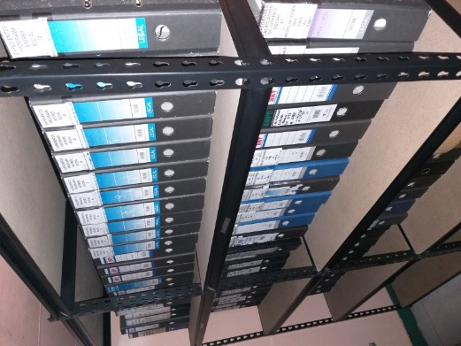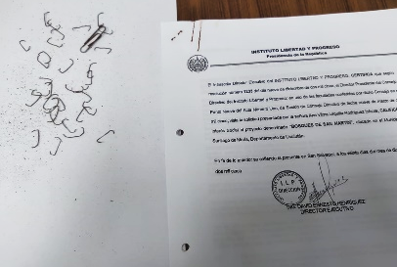
- Actualización de la Guía de Archivo 2020 del ILP y su entrega al Oficial de Información para publicación en el portal de transparencia.
OTRAS ACTIVIDADES DE LA UGDA:
1. Personal del ILP, entre ellos la UGDA, como parte integral de las instituciones del sector vivienda, a partir del mes de mayo apoyaron en la repartición de paquetes de alimentos del Programa de Emergencia Sanitaria (PES) del Gobierno a las familias afectadas por la situación de la pandemia y cuarentena domiciliar.
2. Apoyo en eventos de firma y entrega de escrituras de comunidades.
3. Apoyo a la Gerencia de Operaciones en la creación y rotulación de expedientes de trabajo del convenio MINED-ILP.
DOCUMENTOS DE INDICADORES RECIBIDOS EN EL MES DE DICIEMBRE 2020
Y ACTUALIZADOS EN EL SISTEMA DE LEGALIZACIÓN
PROGRAMA | INDICADOR | TOTAL
Convenio Asociación HPH El Salvador/ILP | 17. Mantenimiento Catastral | 8
Convenio El Mozote | 01. Diagnóstico de Campo / Ficha Jurídica | 5
 | 02. Inspección Técnica Catastral | 5
 | 03. Análisis Jurídicos | 5
 | 04. Estudios Registrales | 5
 | 11. Rev. y Resol. Plano Perímetro A.P./ Validación y Emisión | 2
Convenio El Mozote MiVi | 05. Informe Final del Diagnóstico / Calificación Jurídica | 5
 | 11. Rev. y Resol. Plano Perímetro A.P./ Validación y Emisión | 2
 | 12. Elaboración de Descripciones Técnicas | 1
 | 18. Inscripción de Documentos | 1
Convenio Familias Sostenibles 2020 | 06. Mediciones Topográficas | 1
 | 07. Procesamiento y Elaboración de Planos | 1
 | 08. Aprobación Técnica de Planos | 1
 | 11. Rev. y Resol. Plano Perímetro A.P./ Validación y Emisión | 5
 | 12. Elaboración de Descripciones Técnicas | 1
 | 16. Escrituración Individual | 89
 | 18. Inscripción de Documentos | 89
Convenio Familias Sostenibles-FONAVIPO | 07. Procesamiento y Elaboración de Planos | 1
 | 11. Rev. y Resol. Plano Perímetro A.P./ Validación y Emisión | 10
 | 12. Elaboración de Descripciones Técnicas | 9
 | 16. Escrituración Individual | 12
 | 17. Mantenimiento Catastral | 17
 | 18. Inscripción de Documentos | 11
Convenio FOSAFFI | 02. Inspección Técnica Catastral | 1
 | 16. Escrituración Individual | 1
 | 17. Mantenimiento Catastral | 1
Convenio MINEDUCYT | 01. Investigación Registral y Catastral | 7
 | 02. Inspección Técnica Catastral | 10
 | 05. Informe Final del Diagnóstico / Calificación Jurídica | 23
 | 06. Mediciones Topográficas | 35
 | 07. Procesamiento y Elaboración de Planos | 15
 | 08. Aprobación Técnica de Planos | 11
 | 11. Rev. y Resol. Plano Perímetro A.P./ Validación y Emisión | 5
 | 12. Elaboración de Descripciones Técnicas | 4
 | 16. Escrituración Individual | 5
 | 17. Mantenimiento Catastral | 2
 | 18. Inscripción de Documentos | 5
Legalización Institucional | 02. Inspección Técnica Catastral | 3
 | 03. Análisis Jurídicos | 9
 | 04. Estudios Registrales | 9
 | 05. Informe Final del Diagnóstico / Calificación Jurídica | 6
 | 06. Mediciones Topográficas | 6
 | 07. Procesamiento y Elaboración de Planos | 5
 | 08. Aprobación Técnica de Planos | 2
 | 11. Rev. y Resol. Plano Perímetro A.P./ Validación y Emisión | 7
 | 12. Elaboración de Descripciones Técnicas | 6
 | 16. Escrituración Individual | 121
 | 17. Mantenimiento Catastral | 144
 | 18. Inscripción de Documentos | 121
NAOS FANTEL | 16. Escrituración Individual | 1
Plan Control Territorial | 02. Inspección Técnica Catastral | 1
 | 03. Análisis Jurídicos | 1
 | 04. Estudios Registrales | 1
 | 11. Rev. y Resol. Plano Perímetro A.P./ Validación y Emisión | 3
 | Total general | 857

